DB-CC/WQL 文丘里除尘器性能测定实验装置

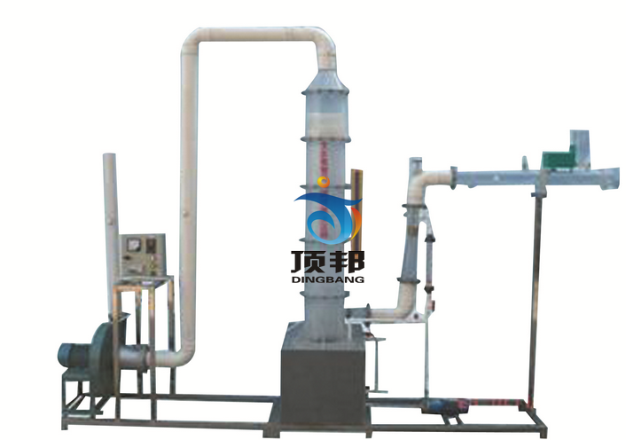

设备特点：
1.设备布局合理、美观，结构清晰，整体感强。
2.文丘里洗涤器为透明有机玻璃制造，可有效观察流体在实验过程中的现象。

实验目的：
1.了解文丘里除尘器结构形式和除尘机理。
2.掌握文丘里除尘器主要性能指标的测定方法。
3.掌握文丘里除尘器的除尘效率测定方法。
4.掌握文丘里除尘器的压力损失和阻力系数的测定方法。

主要配置：
吸风装置、有机玻璃主体、文丘里除尘装置、水泵、流量计、储液箱、进出口风管、斜管微压计、毕托管、U型压差管、支架、排气管道、发尘装置。

技术参数：
1、环境温度：5℃～40℃，配电：380V，三相四线制 功率1100W。
2、风管尺寸：直径Φ110管道，由引水装置、文丘里管本体及脱水器三部分组成。
3、文丘里除尘塔：尺寸Φ200×1500mm,材质优质有机玻璃.
4、抽风机，高压离心风机：功率1.1KW，转速2900r/min。
5、水泵：额定流量10L/min，功率90W，扬程8m。
6、水箱：尺寸400×400×300mm，优质PVC材质。
7、气体喉管流速15m/s。
8、液气比0.3-1.5（L/m3），有效除尘率95%。
9、控制屏和框架均为304不锈钢，结构紧凑，外形美观，流程简单，操作方便。
10、外形尺寸：1800×500×2200mm，框架为可移动式设计，带脚轮及禁锢脚。

